Java split() 方法
split() 方法根据匹配给定的正则表达式来拆分字符串。
注意： . 、 | 和 * 等转义字符，必须得加 \\。
注意：多个分隔符，可以用 | 作为连字符。
http://www.runoob.com/java/java-string-split.html

4.8.7 Modifiers
类和成员的modifiers如果存在，则按Java语言规范中推荐的顺序出现。
public protected private abstract static final transient volatile synchronized native strictfp
https://jervyshi.gitbooks.io/google-java-styleguide-zh/content/formatting/modifiers.html

Spring Boot修改最大上传文件限制:The field file exceeds its maximum permitted size of 1048576 bytes.
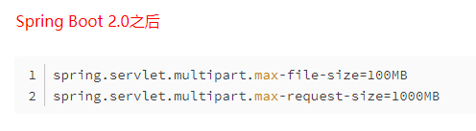

https://blog.csdn.net/awmw74520/article/details/70230591

Bootstrap FileInput多文件上传IDEA SpringBoot+thymeleaf
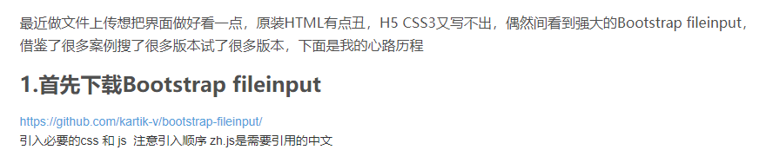
https://blog.csdn.net/zz7_Sunshine/article/details/80443566

springMVC上传文件Java使用transferTo方法事半功倍
transferTo可以直接将file(从前端获取的multipartFile）转换成file写入磁盘中非常方便

SpringMVC 文件上传配置，多文件上传，使用的MultipartFile
https://blog.csdn.net/SwingPyzf/article/details/20230865
可以考虑下怎么用ajax实现post（参数问题：file）
有个原则：图片尽量不要存储在数据库中(是指不要二进制形式保存到字段，而只保存图片的路径)。这样的大字段数据会加重数据库的负担，拖慢数据库。在大并发访问的情况下很重要。这是一个经验。去看看dba对数据库性能调优方面的分析都能得到这个答案的：就是图片不要存储在数据库中。

关于图片或者文件在数据库的存储方式归纳
http://www.cnblogs.com/wangtao_20/p/3440570.html

